Dotación mobiliaria para Escuela-Canguro

en Walmara – Etiopía

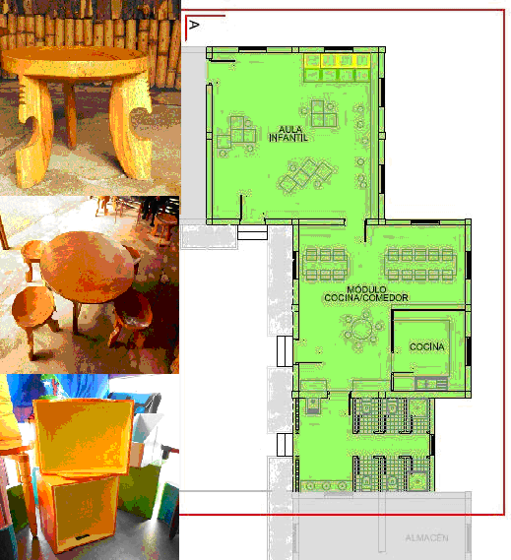

|  |
| --- |
| **Asociación Abay para el desarrollo en Etiopía** |
| www.abayetiopia.org |

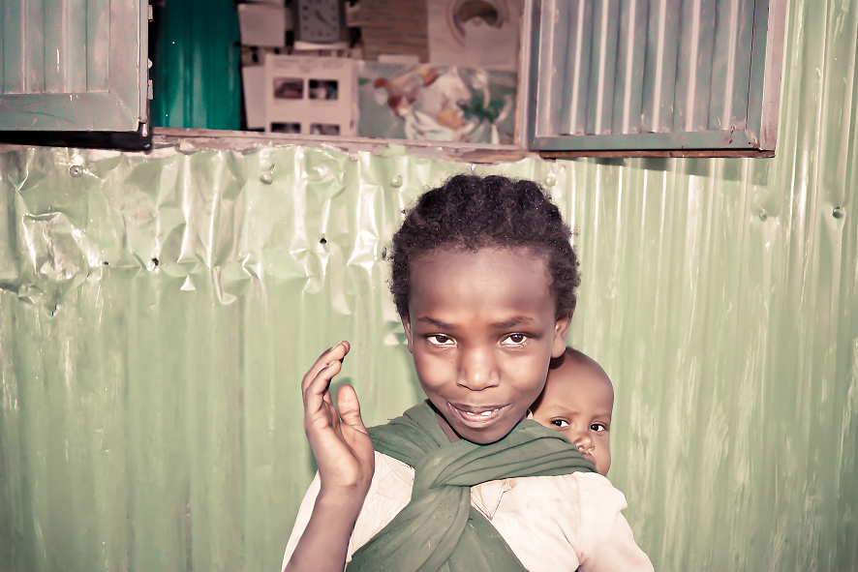

El **aula-canguro** para el que se solicita la financiación para su **dotación mobiliaria** forma parte del proyecto de Centro Polifuncional Abay, del cual durante el año 2012 se han construido los cuatro primeros módulos que constituyen la biblioteca, el aula de formación, la casa de voluntariado y el módulo para programas sociales. Los siguientes módulos servirán para dar vida a los proyectos de Escuela canguro, Taller textil y Módulo de actividades deportivas. Durante 2012 se construirán con fondos propios los dos módulos (aula y cocina/comedor) y los baños que formarán el Aula canguro.

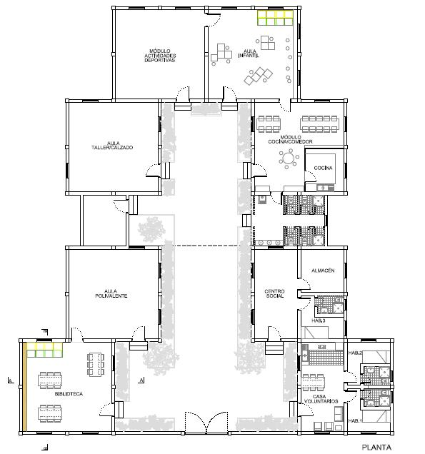

**AULA CANGURO -ESCUELA INFANTIL**

**1.- Introducción:**

De la información obtenida por Abay mediante la comunicación de maestros del colegio de Bacho Walmara, de representantes del gobierno local, informes de los servicios sociales de la comarca, incluso de los propios niños mediante las cartas que nos envían dentro del proyecto de hermanamiento de colegios y principalmente de nuestros representantes y voluntarios con formación en Trabajo Social hemos podido realizar un análisis exhaustivo de la situación social en Walmara, determinando que hay niños pequeños, menores de 5 años, que están muy mal atendidos, sin comida ni higiene, ni ropa, ni atención médica. La mayoría de los niños propuestos para ser apadrinados y  sus hermanos no asisten al colegio, lo que resulta una tragedia de grandes dimensiones, pues significa que están sumidos en la trampa de la pobreza y que, en medio de su teoría de la subsistencia, valoran más el trabajo que pueda realizar el menor, por pequeño que sea, que el hecho de que se eduque y en un futuro pueda aportar más a la familia.

Uno de los problemas que encontramos entre los menores que motiva su absentismo escolar es la carga familiasr que tienen, pues desde edades muy tempranas cargan con sus hermanos menores lo que imposibilita el acceso a la escolarización.

Uno de los problemas que encontramos en los niños menores de 5 años y que motivan una eleva tasa de mortalidad infantil son la aparición de enfermedades banales que como consecuencia de nulos cuidados y hábitos higiénicos inexistentes se convierten en trágicas enfermedades.

La escasez de alimentos a edades tempranas provoca una elevada predisposición a padecer múltiples patologías que convierten a estos niños en las principales víctimas de la pobreza.

**2 - JUSTIFICACIÓN:**

El Aula Canguro, dentro del Centropolifuncional Abay, dada su estratégica ubicación cercana a la Escuela de Bacho Walmara, pretende ser un lugar de referencia para los menores de la zona, especialmente para los más vulnerables: menores huérfanos, enfermos, con familias multiproblemáticas, familias monoparentales…

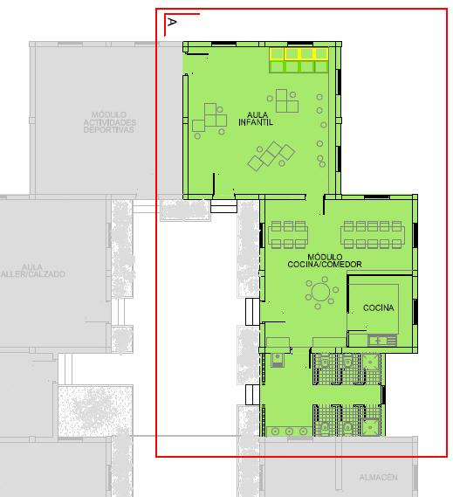

***Croquis de Escuela-canguro dentro del Centro Polifuncional Abay***

En esta zona es fundamental crear recursos que atiendan a los pequeños más vulnerables, puesto que de su desarrollo personal, educativo y social dependerá el futuro de la comunidad.

Con respecto a las necesidades que tiene previsto atender, encontramos las siguientes:

* Aula saludable: en numerosas ocasiones encontramos en Walmara a menores con problemas de salud que simplemente con unas condiciones higiénico-alimenticias adecuadas mejorarías considerablemente su estado.
* Concilioteca: Existe un gran número de familias en la que los progenitores tienen largas jornadas laborales que les impiden atender a los hijos más pequeños, quedando al cuidado de hermanos mayores. Con esta situación limitamos las oportunidades de los hermanos-cuidadores de escolarización, encomendándoles además tareas que no son propias de su edad. Esta problemática se agudiza en el caso de familias monoparentales.
* Centro de Día ante situaciones de Crisis: Existen muchas familias que por motivos de enfermedad, pobreza extrema, desempleo, violencia intrafamiliar, etc. no pueden cumplir con su función cuidadora. Sin embargo, cuando estas situaciones de “riesgo social” no desembocan en la “desprotección” de los menores que los lleve a un internamiento en centro (orfanato), se requiere de centros de días que favorezcan su adecuado desarrollo en un entorno saludable.
* Clubextraescolar o Ludoteca: una vez que los menores acaban su jornada escolar, carecen de recursos organizados para ocupar su tiempo de ocio de una manera educativa y saludable.
* Comedor infantil: los niños que por diferentes motivos sean atendidos en el aula canguro mantendrán una correcta alimentación durante los periodos de su estancia cuidando especialmente la alimentación en situaciones de afección por alguna patología.

**3 - OBJETIVOS:**

* Favorecer el desarrollo cognitivo, psicomotor, afectivo-social y de la personalidad de los menores a través del juego, los juguetes y las actividades lúdicas adecuadas a cada edad.
* Proporcionar a los pequeños un espacio donde aprender jugando, divertirse y desarrollar su imaginación y creatividad junto a su grupo de iguales.
* Facilitar la integración y el desarrollo de los niños con necesidades educativas especiales y con alto riesgo de marginación social a través del juego, ya que éste es un elemento integrador que consigue que éstos adquieran rutinas, normas simples, valores sociales y de convivencia... etc.
* Afianzar los conocimientos académicos básicos que van adquiriendo en la escuela por medio de una metodología lúdica.
* Ofrecer un espacio donde las condiciones higiénicas y la alimentación favorezcan el desarrollo sano de los menores, enseñándoles a éstos y a sus familias hábitos saludables en su vida diaria.
* Desarrollar una labor de cuidado-protección-educación de los más pequeños cuando sus progenitores por diversas circunstancias no pueden desarrollar su rol.
* Fomentar un punto de encuentro, socialización y referencia para la comunidad, potenciando el asociacionismo, las jornadas y charlas informativas sobre los derechos de la infancia, club infantiles, etc.
* Disponer de un comedor donde puedan atenderse las necesidades nutricionales de los niños que por uno u otro motivo asistan al Aula-canguro, adecuando si es necesario la dieta a la necesidad que pueda determinar una patología.

**4 - ACTIVIDADES:**

El aula-escuela para la consecución de dichos fines plantea actividades de diversa índole:

* Talleres de refuerzo educativo para los menores escolarizados en la Escuela de Bacho-Walmara
* Programa de atención a la diversidad, que apoyarían formativamente a los menores con retraso escolar por dificultades de aprendizaje, discapacidades, retrasos madurativos, absentismo escolar, etc, facilitándoles un estudio asistido adaptado a su ritmo y necesidades.
* Actividades de Ocio educativo, juegos y talleres que fomenten la educación en valores, la adecuada socialización y el uso saludable del tiempo libre. Nos referimos por ejemplo a talleres de musicoterapia, manualidades, actividades deportivas, animaciones, ginkanas, etc.
* Asistencia a los más pequeños y vulnerables durante el día: atención a éstos en las actividades de la vida diaria, alimentación, higiene, sueño, curas sanitarias…
* Charlas, foros, jornadas, grupos de discusión en los que se convocaría, finalizada la jornada laboral, a las familias de la comunidad para abordar temáticas que afecten a los derechos de la infancia y su adecuado desarrollo.
* Gestiones para la creación de clubs de niñas, deportivos, asociaciones de padres y madres, grupos de autoayuda para familias en situaciones de crisis…

**5- RESULTADOS:**

Valoraremos las actuaciones realizadas a través del análisis de los resultados obtenidos, como por ejemplo:

- Disminución de la mortalidad infantil (menores de 5 años).

* Número de menores que acuden diariamente y esporádicamente al centro.
* Mejora en los niveles de formación/instrucción de éstos y promoción en la escuela.
* Detección de necesidades y situaciones de vulnerabilidad de los pequeños a través de las entrevistas con los padres y madres.
* Número de asociaciones, clubes o entidades que favorezcan su participación social que se han creado.
* Número y grado de participación en charlas, videofórum, encuentros etc. que se realicen.
* Cambio en las expectativas vitales de los padres y madres para con sus menores.
* Nivel de participación y entusiasmo mostrado por los menores en los talleres y actividades lúdicas planteadas.
* Evolución en el estado de salud de los menores que acuden al Aula como consecuencia de la mejora de sus condiciones sanitarias, higiénicas y alimenticias.
* Modificación de los hábitos de higiene y alimentación en los hogares de los menores.
* Grado de implicación del profesorado y nivel de satisfacción con los resultados obtenidos.

**6- METODOLOGÍA:**

Para que se puedan conseguir los resultados esperados es vital contar con un análisis de la realidad útil y práctico, para adaptar las actividades a la realidad de la comunidad de Bacho Walmara. Para ello, se establecerán reuniones periódicas con los padres y madres, profesores de la escuela, asociaciones que actúen en la zona, voluntariado, profesionales, etc. Por supuesto, fundamental es también que los menores opinen, a través de lluvias de ideas, grupos de discusión, etc. Sobre qué quieren o esperan del Aula-Escuela y cómo quieren pasar su tiempo de ocio.

Por otro lado, hay que tener presente que para conseguir los objetivos educativos planteados en el proyecto se parta de una pedagogía de tiempo libre basada en una metodología activa, no directiva y participativa (aprender haciendo) apoyada en el trabajo en grupo y a través de un proceso interactivo entre educadores y educandos. Los menores son los auténticos protagonistas de la acción, su participación será fundamental en las actividades. Son importantes los siguientes aspectos:

* Despertar el interés del niño hacia el entorno que le rodea.
* Posibilitar que los intereses y necesidades de los menores se plasmen en unas realizaciones concretas. Por lo tanto la programación de las actividades se hace teniendo en cuenta las demandas de los menores agrupándolas en torno a centros de interés.
* Crear un clima propicio para el enriquecimiento personal y el descubrimiento de valores personales y sociales en relación con los demás.
* Lograr que los menores se sientan acompañados y libres en todo momento, de ahí la importancia del estilo educativo del educador, un estilo democrático.

      El juego y el grupo son ejes metodológicos de las actividades. Siguiendo esta línea, todas las actividades parten del juego. Se trata en todo momento de favorecer un ambiente de esparcimiento y disfrute que posibilite que el niño se sienta a gusto y participe en las actividades a través de la animación y la motivación previa. El juego supone un medio muy eficaz de aprendizaje infantil. Por otra parte, el juego es una actividad en la que el niño puede dar rienda suelta a su imaginación y a su fantasía y, de esta manera, logra resolver conflictos y llevar a cabo deseos inconscientes.

    A través de los distintos grupos se pretende trabajar el desarrollo íntegro del menor. Con las actividades en grupo se está posibilitando el desarrollo de habilidades como la escucha, el diálogo, la creatividad, la organización, la iniciativa, etc, habilidades que capacitan al niño para participar de forma activa en la vida social.

**Mobiliario solicitado a la convocatoria “Trofeos Solidaridad PSA Citroën Centro Madrid”**

**Estantería ajustada a pared para aula canguro**

**Lugar de adquisición: carpintería de Addis Abeba**

De 6,50 metros por 1,60 metros , 15.000 birr (681,81 euros)

*(incluye desplazamiento de carpinteros para su montaje en Walmara).

**Mobiliario de pasta de cartón resistente, barnizado.**

Lugar de adquisición: taller de artesanía perteneciente a red de artesanos creada para ayudar a colectivos de huérfanos, disminuidos físicos y físicos y afectados o infectados por VIH.

20 sillitas, 3 mesas redondas de 1m de diametro,

5 cajas pequeñas y otras tres grandes a medida para las estanterías y otras 3 grandes   
juegos infantiles de madera .5 para menores de 3 años, otros 5 para  
mayores y 3 con piezas más pequeñas.

En total son 8000 birr (363,63 euros)

**Material de cocina**

|  |  |  |  |  |
| --- | --- | --- | --- | --- |
| No | Descripción | Cantidad | Precio unidad | Total |
| 1. | Dispensador con portavasos | 1 | 4237.00 | 4237.00 |
| 2. | Microondas | 1 | 2391.30 | 2391.30 |
| 3. | Olla a presión | 1 | 1353.04 | 1353.04 |
| 4. | Secador [PCS] | 1 | 18.26 | 18.26 |
| 5. | Guantes [PCS] | 2 | 45.22 | 90.44 |
| 6. | Escurre platos 50*50 {PCS] | 1 | 15.65 | 15.65 |
| 7. | Bote de palillos 400 PCS [PCS] | 1 | 20.87 | 20.87 |
| 8. | Cepillo [PCS] | 1 | 35.65 | 35.65 |
| 9. | Filtro de té 3 pcs [PCS] | 1 | 50.43 | 50.43 |
| 10. | Set de sal y pimiento [PCS] | 1 | 19.13 | 19.13 |
| 11. | Bol [PCS] | 1 | 73.48 | 73.48 |
| 12. | batidora [PCS] | 1 | 10.43 | 10.43 |
| 13. | Placa eléctrica doble [PCS] | 1 | 621.74 | 621.74 |
| 14. | Bandeja [PCS] | 1 | 32.17 | 32.17 |
| 15. | Servicio de café [PCS] | 1 | 124.35 | 124.35 |
| 16. | Pequeños utensilios Tefal (cafetera, tostadora…) [PCS] | 1 | 573.91 | 573.91 |
| 17. | exprimidor | 1 | 1500.00 | 1500.00 |
| 18. | Picadora de cebolla | 1 | 400.00 | 400.00 |
| 19. | Tazas de té | 24 | 25.00 | 600.00 |
| 20. | Tazas de café | 12 | 25.00 | 300.00 |
| 21. | Vasos de agua | 12 | 20.00 | 240.00 |
| 22. | Vasos de agua | 12 | 18.00 | 216.00 |
| 23. | cuchillos | 2 | 20.00 | 40.00 |
| 24. | Detergente | 12 | 18.00 | 216.00 |
| 25. | Tenedores | 12 | 3.00 | 36.00 |
| 26. | Cucharas soperas | 12 | 3.50 | 42.00 |
| 27. | Cucharillas de café | 12 | 18.00 | 18.00 |
| 28. | Cucharillas de té | 12 | 2.50 | 30.00 |
| 29. | Azucarero | 1 | 20.00 | 20.00 |
| **Total** | | |  | 13.404,98birr |

13.404,98birr = 609,31 euros

**Mobiliario de cocina/comedor**

|  |  |  |  |  |
| --- | --- | --- | --- | --- |
| No | Description | Quantity | Unit price | subTotal |
| 1. | Mesa de cocina | 1 | 1739.13 | 1739.13 |
| 2. | Mesa de comer | 2 | 2800.00 | 5600.00 |
| 3. | Silla de niños | 3 | 208.71 | 626,13 |
| 4. | Tribuna 60X90 1 pizarra blanca & pizarra papel | 1 | 2,521.74 | 2,521.74 |
| 5. | Silla de plástico con brazos | 20 | 139,13 | 2782.60 |
| 6. | Esterillas de suelo de pvc | 20 | 104,34 | 2086.95 |
| **Total** | | |  | 15.356,55 birr |

15.356,55 birr = 698,02 euros

**Resumen de conceptos solicitados a convocatoria “Trofeos Solidaridad PSA Citroën Centro Madrid”**

**Estantería ajustada a pared para aula canguro**

**Lugar de adquisición: carpintería de Addis Abeba**

15.000,00 birr = 681,81 euros

**Mobiliario de pasta de cartón resistente, barnizado.**

**Lugar de adquisición: taller de artesanía perteneciente a red de artesanos creada para ayudar a colectivos de huérfanos, disminuidos físicos y físicos y afectados o infectados por VIH.**

8000,00 birr = 363,63 euros

**Material de cocina**

13.404,98birr = 609,31 euros

**Mobiliario de cocina/comedor**

15.356,55 birr = 698,02 euros

**Total: 51.760,94 birr (al cambio de 1 euro=22 birr) 2352,77 euros**

*El resto de dinero hasta completar 2.500 euros sería utilizado para la compra de juegos y elementos decorativos para el aula canguro.

**Imágenes del estudio previo para la dotación mobiliaria del aula-canguro**

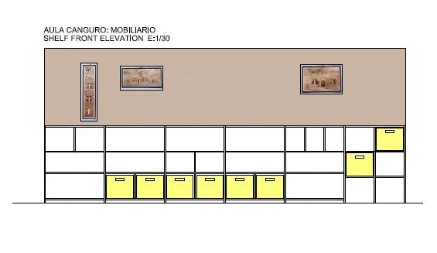

***Estantería ajustada a pared para aula canguro***

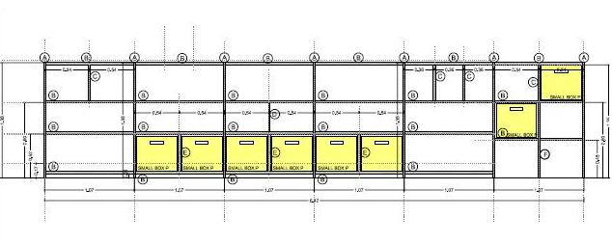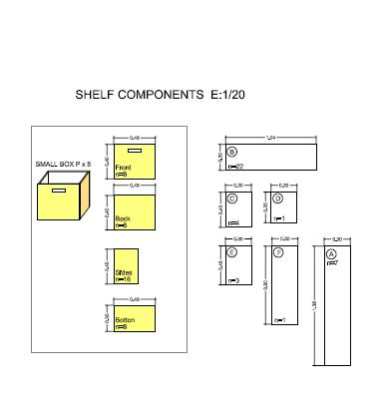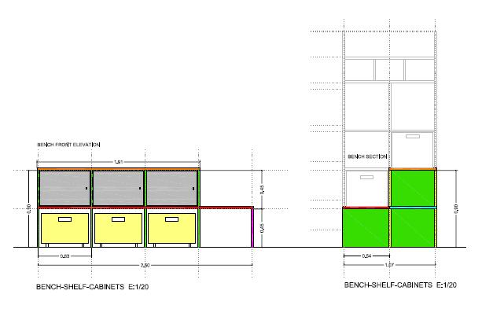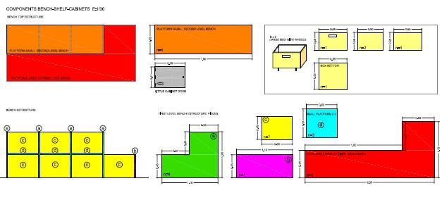

***Diseño y medidas de la estantería del aula-canguro***



***Mobiliario presupuestado para el aula-canguro***

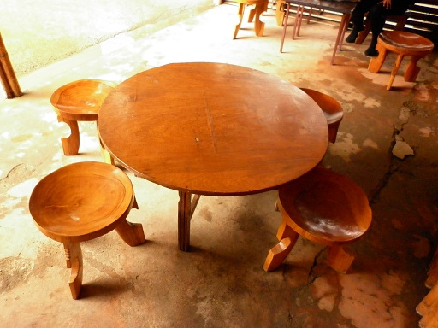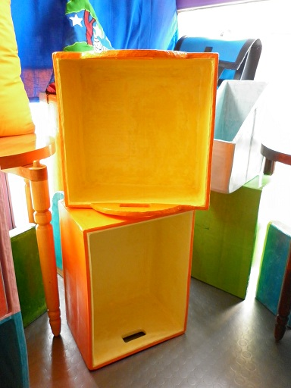

***Cajones presupuestados para estantería de Aula Canguro***

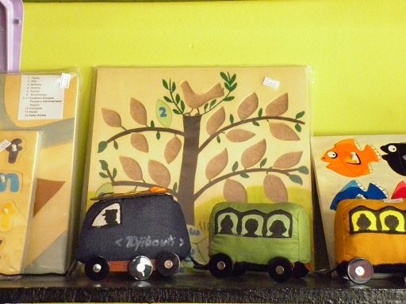

***Elementos decorativos valorados para aula canguro***

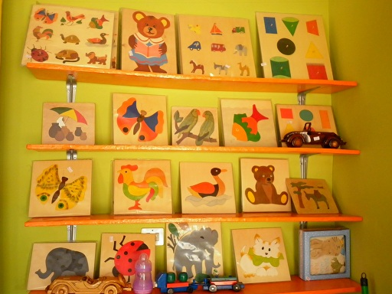

***Material didáctico valorado para aula canguro***

**Proyecto de Centro Polifuncional Abay en Gaba Kemisa – Walmara – Etiopía.**

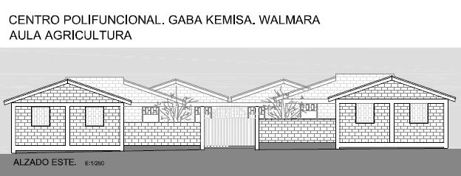

**ÍNDICE**

1.-INTRODUCCIÓN AL PROYECTO

1.1.- Descripción del proyecto

1.2.- Datos de la Entidad Solicitante

2.-FUNDAMENTACIÓN

2.1.- Contexto y Antecedentes

2.2.- Características del área objeto del proyecto

2.3.- Justificación de la intervención

3.-OBJETIVOS

3.1.- Objetivo General

3.2.- Objetivos Específicos

4.-METODOLOGÍA

5.-EVALUACIÓN Y SOSTENIBILIDAD

8.1.- Indicadores de evaluación

8.2.- Metodología de evaluación……………………………………………..

**1.- INTRODUCCIÓN AL PROYECTO**

**1.2.- DESCRIPCIÓN DEL PROYECTO**

El Proyecto que se plantea la Asociación ABAY (Nilo Azul) es la construcción de un centro destinado a usos múltiples con la intención de prestar diversos servicios a la comunidad de Gaba-Kemisa (Walmara, Etiopía).

El centro constaría, una vez finalizado, de 8 módulos, teniendo cada módulo asignado un programa específico para su uso. Inicialmente se plantea acondicionar dichos módulos para las siguientes funciones:

- Módulo de Biblioteca: donde se desarrollarán programas de animación a la lectura y se fomentará el estudio y el apoyo escolar. Se desarrollarán además talleres de formación para el profesorado (en inglés, informática) etc., así como proyectos interculturales (como el de hermanamientos de colegios).

- Módulo para estancia de Voluntariado: posibilitará la llegada de voluntariado tanto internacional como nacional (por ejemplo, profesorado contratado de Addis Abeba para la Escuela).

- Módulo de Cocina: pretende apoyar a instaurar programas de apoyo a la nutrición de los menores con programas de aporte alimentario al alumnado (bollos, huevos, leche…) que fomenten la asistencia escolar. Servirá además de almacén de la producción que se obtenga en la parcela de demostración agrícola.

- Módulo de Capacitación Profesional: donde se desarrollarán talleres de formación y producción textil y de calzado en un primer momento, fomentando la inserción sociolaboral y el autoempleo entre la población.

- Aula Polivalente: su objetivo más inmediato será instaurar programas de prevención y promoción de la salud mediante clases y talleres impartidas por personal sanitario. Además, se pretende que se pueda utilizar para programas de alfabetización, refuerzo educativo, formación continuada de profesorado (inglés, ofimática) y aula de música.

- Centro de Asistencia Social: pretende ser un módulo destinado a atención, valoración y diagnóstico de necesidades presentadas por familias en situación de riesgo (social, sanitario, etc)., intentando paliar las dificultades más imperantes.

- Aula-Escuela Infantil: para estancia de niños y niñas en situación de “crisis familiar”, constituyendo un centro de día, por un lado, donde cuidar a los menores durante los periodos en los que sus padres no puedan hacerlo, o un centro de tratamiento para aquellos que precisen un entorno con condiciones higiénico-dietéticas determinadas.

- Módulo de Actividades Deportivas: que a modo de club extraescolar, fomente la utilización saludable del tiempo libre de los menores a través del deporte. Se fomentará, el juego en equipo a través, por ejemplo, del volley ball, el más popular en la zona de Walmara.

Pero el Centro Polifuncional de Gaba Kemisa se inserta en un proyecto mucho más amplio que pretende el desarrollo de la comunidad y que engloba, una vez puesto en marcha el de la Escuela de Bacho Walmara, uno de los proyectos más importantes de ABAY, otros como el de residencia para profesores, el proyecto de parcela de demostración agrícola, el proyecto de pozo y balsa para riego de la parcela, el proyecto de ganadería, el proyecto de centro de salud (en la imagen).

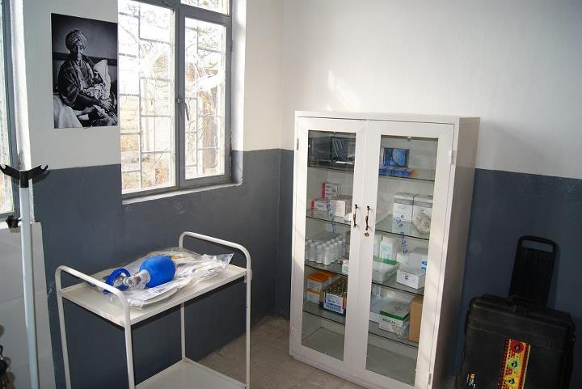

El desarrollo de estos proyectos se impulsa hace ya un año: En Julio de 2011 y gracias a la financiación obtenida del [Premio Natura 2010,](http://www.abayetiopia.org/premio-natura-2010-regalo-de-navidad-para-walmara-etiopia) se construye un pozo situado justo junto a la valla de la escuela de Bacho Walmara y a escasos metros del centro de salud. El pozo da servicio a la comunidad de Gaba Kemisa y fundamentalmente a la escuela y el centro de salud. Alrededor del pozo continúa un proyecto integral de actuación en la zona, girando en torno a un proyecto educativo y sociosanitario. En Junio de 2012 se ha completado el proyecto con una segunda fase para el depósito y canalización del agua desde el pozo hasta el Centro sanitario y Centro polifuncional

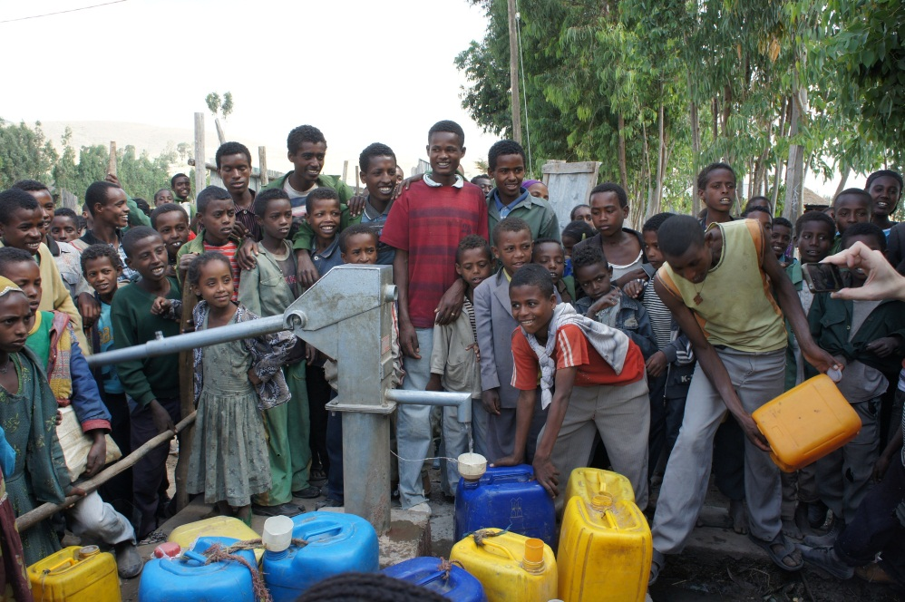

Gráficamente, el plano de los proyectos en la zona serían:

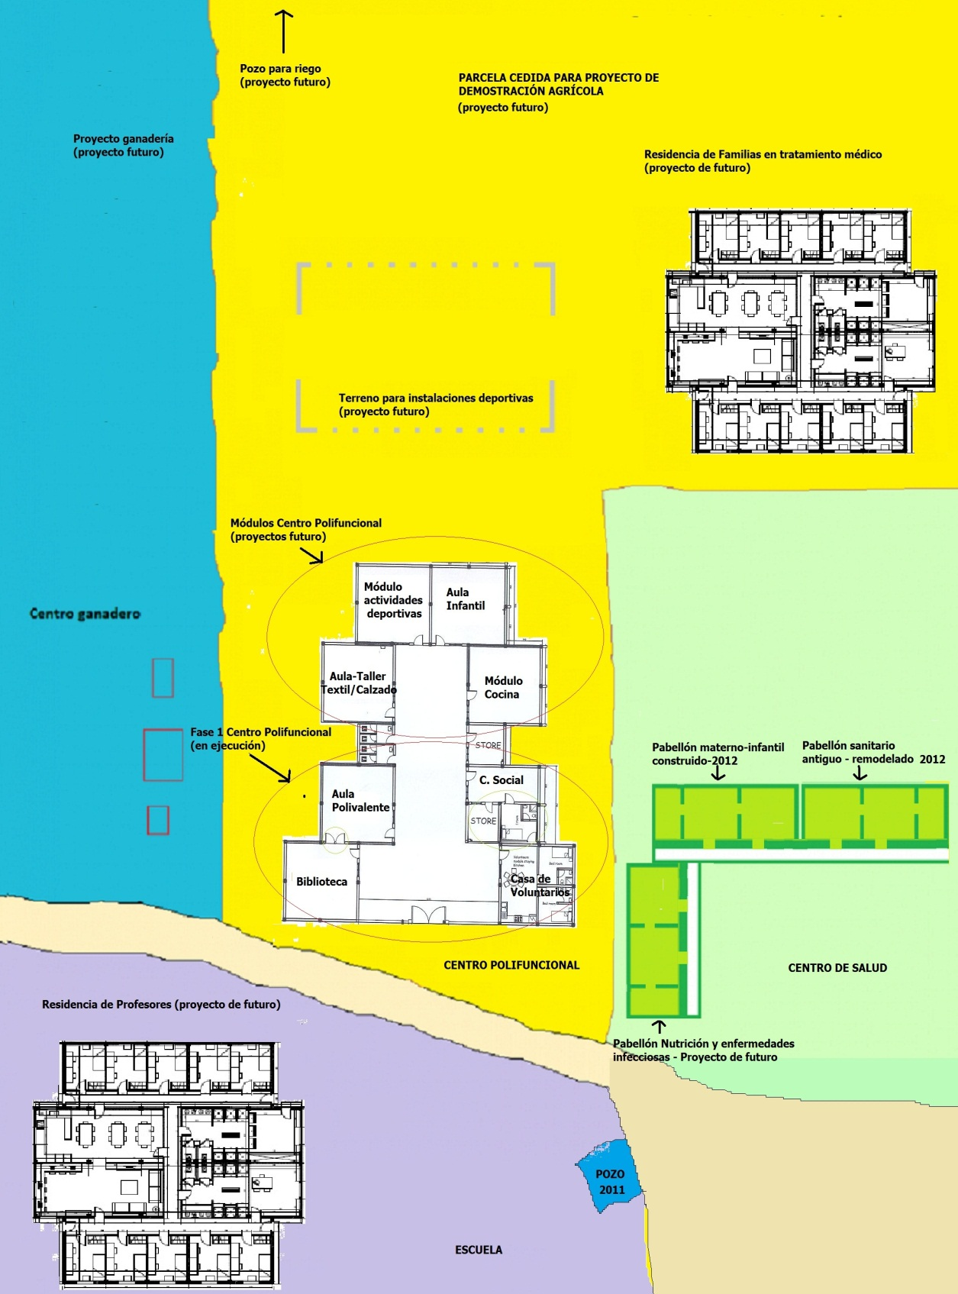

En junio de 2011, los representantes de ABAY se reunieron en Holeta (Etiopía) con los representantes de la administración etíope para solicitar la cesión de terrenos entre la Escuela y el Centro de Salud de Bacho Walmara, en concreto en el municipio de Gaba-Kemisa. Para ello se solicitaron 2 hectáreas de terrenos en dicha ubicación, donde se construirán los 8 módulos, cada uno de ellos de 49 metros cuadrados (7 metros de largo por 7 de ancho). Se instalará inicialmente en uno de los módulos un panel solar para dar servicio básico de electricidad al centro aunque para el uso hasta su consecución se ha instalado un generador eléctrico de combustible.

Con el fin de mejorar los servicios prestados a la comunidad, tras la cesión de los terrenos municipales, en abril del 2012 se comienza la construcción de los primeros módulos destinados a su uso como biblioteca, estancia de voluntariado, cocina y aula de formación para adultos y capacitación de profesionales. Las obras de dicha primera fase finalizan en junio de 2012. Posteriormente se continuará con la construcción del resto de módulos en dependencia de la consecución de financiación.

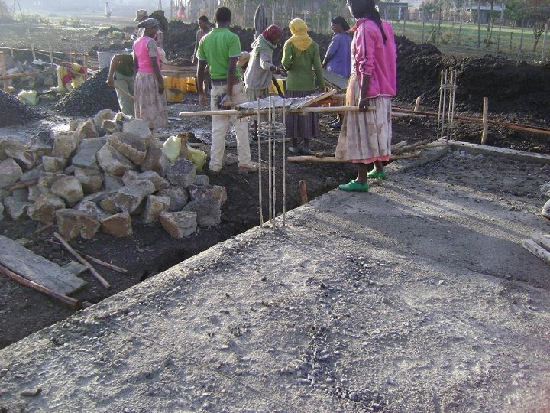

Gráficamente, la estructura del Centro Polifuncional sería la siguiente:

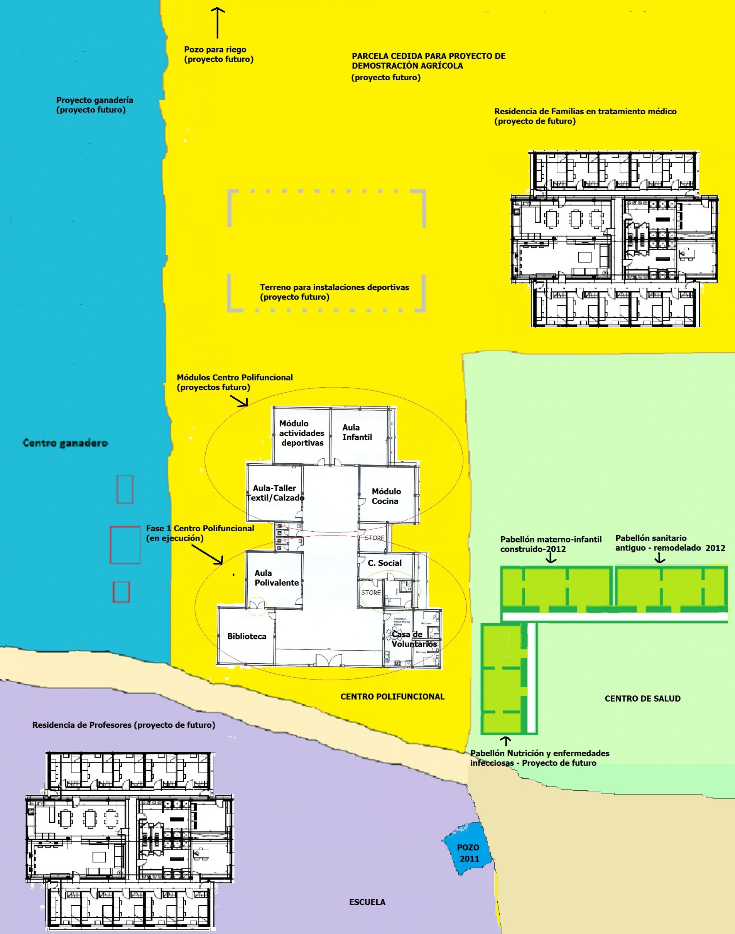

**1.2.- INFORMACIÓN DE LA ENTIDAD SOLICITANTE**

Datos Identificativos:

Nombre: Asociación Abay (Nilo Azul) para el desarrollo de Etiopía

Fecha constitución: 26 de agosto de 2006. CIF: G54195680.

Dirección: C/ Duque de Mandas nº 36 esc.1 pta 9. Teléfono 619955477

Web: [www.abayetiopia.org](http://www.abayetiopia.org).

Email: [info@abayetiopia.org](mailto:info@abayetiopia.org)

Presidente y representante legal: Francisco Carrión Talavera.(fcarrion@abayetiopia.org)

Vicepresidenta: Uzuri Fernández Arostegui ([ufernandez@abayetiopia.org](mailto:ufernandez@abayetiopia.org))

Secretario: Jose Ignacio Astudillo Cid ([altas@asociacionabay.org](mailto:altas@asociacionabay.org))

La asociación está inscrita en la Secretaría General Técnica del Ministerio del Interior con el nombre **ABAY (Nilo Azul), asociación para el desarrollo en Etiopia** con el número: 588177. Actualmente en proceso de registro en Etiopía como ONG Internacional y la Declaración de Utilidad Pública.

Es una asociación sin ánimo de lucro, entidad de interés social, cuya finalidad es promover mediante la colaboración de niños etíopes adoptados, sus familias adoptantes y todos los asociados la realización de acciones, procesos y programas de Cooperación para el Desarrollo Humano, Ayuda Humanitaria y en general acciones de ayuda solidaria con el pueblo etíope y países en vías de desarrollo. Asimismo, constituyen fines de la Asociación, la realización de actividades, Procesos y Programas de Sensibilización, Asesoramiento en los procesos de adopción, Promoción del Desarrollo y de los Derechos Humanos, Formación en general, Incremento de Capacidades buscando Incrementar la Solidaridad, la independencia cultural y económica, garantizar la sostenibilidad para cambiar las actuales relaciones injustas que se producen entre los pueblos, en el ámbito económico, comercial, medioambiental, cultural, político y social.

La Asociación ABAY realiza trabajos y actuaciones principalmente en dos grandes áreas:

1.- ONGD para el desarrollo de Etiopía, donde se tienen creados varios grupos  con diferentes líneas de trabajo, así como diferentes actuaciones y proyectos relacionados con la ayuda al desarrollo en Etiopía.

**2.- Asociación de apoyo pre-adoptivo y post-adoptivo a familias adoptantes en Etiopía. En este ámbito ABAY tiene constituido un grupo de trabajo en adopción con el cual pretende dar apoyo a familias adoptantes en Etiopía y realizar diferentes actuaciones encaminadas a la mejora de las garantías en los procesos de adopción internacional, tanto para los menores como para las familias adoptantes.**

De este modo, ABAY surge de la inquietud de un grupo de padres y madres adoptantes por la situación del país de origen de sus hijos e hijas, intentando mejorar la calidad de vida de la población, con especial atención a los colectivos más vulnerables, como menores, mujeres, mayores dependientes, personas con discapacidad o enfermedades, etc.

Actualmente, y a través de sus delegaciones en distintas provincias de España y de sus colaboradores en Etiopía, gestiona un gran número de proyectos, entre los que podemos destacar la Escuela de Bacho Walmara, el Centro de Autismo Joy, el Pozo de Walmara, el Programa de salud sana-sana, hermanamiento de colegios, Programa de Voluntariad, **Proyecto de ampliación del consultorio sanitario de Gaba Kemisa, Proyecto de títeres frente al estigma del VIH/SIDA, Proyecto de promoción de VIH en Fitche, etc.**

**2.- FUNDAMENTACIÓN**

**2.1.- CONTEXTO Y ANTECEDENTES**

Etiopía está situada en el interior del Cuerno de África. Con una extensión de 1.128 km2 es el cuarto país en extensión del África subsahariana, y el décimo entre los 51 estados del continente. Geográficamente se extiende desde los 3º a los 15º de latitud Norte, y de 33º a 48º de longitud Este. Etiopía cuenta con el honor de ser, junto con Liberia, el único país de África no colonizado por los europeos, si bien estuvo ocupada brevemente por los italianos (de forma más extensa en el caso de la ahora independiente Eritrea) durante la Segunda Guerra Mundial.

**Políticamente**, Etiopía se configura como un estado federal, con sistema parlamentario con asamblea Bicameral. Las tres Instituciones legislativas básicas del país son los Consejos Estatales (Gobiernos Regionales); el Consejo Federal (cámara Alta) y el Consejo de Representantes del pueblo.

La república federal está integrada por 8 regiones y tres ciudades autónomas, pero sujetas a la jerarquía del gobierno federal. Por debajo de las regiones existen estructuras infra regionales: las woredas, equivalentes a los municipios españoles (100.000 personas) y los kebeles (distritos, conjuntos de grupos de aldeas derivados de la estructura impuesta por el régimen comunista en 1974).

La estructura federal pretende dar respuesta a la existencia de fuertes sentimientos nacionalistas, especialmente en regiones como Tigray, Oromiya o la región somalí, que en los últimos dos casos tienen su reflejo en una insurrección armada contra el gobierno central.

**Climatología:** Etiopía cuenta con una gran variedad de zonas climáticas, que van desde climas tropicales a áridos. La zona central y occidental (no pastoralista) tiene un clima tropical moderado, mientras que las zonas bajas orientales y septentrionales muestran un clima árido. La temperatura media anual varía desde los 30 ºC en las zonas áridas hasta menos de 10 ºC en las mesetas elevadas. Globalmente, la temperatura media diaria se estima en 19 ºC. El régimen de precipitaciones es mayor de 2.500 mm. En la meseta sudoccidental; la meseta central recibe entre 1.000 y 2.000 mm., mientras que la meseta oriental y las zonas montañosas reciben entre 600 y 1.000 mm. anuales. Las regiones al norte y al sur acopian menos de 600 mm. de precipitaciones anuales.

**Recursos hídricos**: Etiopía cuenta con 11 cuencas hidrológicas con un caudal anual medio de alrededor de 110.000 m3 de agua, de los cuales el 75% fluye fuera del país a través de sus fronteras. Así, Etiopía contribuye con el 86% del caudal del Nilo. La mayoría de estos ríos se caracterizan por fluir en su curso superior en cañones de pendiente elevada, que se suaviza conforme se alcanza el curso inferior. Los cauces arrastran multitud de sedimentos, alcanzando magnitudes de 500 millones de toneladas por año. Los aumentos de caudal son importantes, representando más del 70% del caudal medio anual, y suelen ocurrir en la época de lluvias, de junio a septiembre. El recurso de agua disponible se estima en 2600 millones de metros cúbicos, si bien se concentra en el oeste y a ambos lados del Rift Valley. A pesar de contar con recursos tan importante, sin embargo, su utilización es insignificante: apenas se utilizan el 2.5% de dichos recursos, y su uso para abastecimiento humano doméstico es despreciable. Población

**Población:** Etiopía se cuenta entre los países más pobres del África subsahariana. Actualmente, su población se estima entre 85 y 90 millones de personas, con más del 84% concentrada en zonas rurales, y con un crecimiento anual del 2.9%. Se prevé que la población alcanzará los 106 millones en 2020. Dicho crecimiento, junto con otros factores, contribuye a la situación crónica de inseguridad alimentaria y pobreza en el país.

**Economía:** La economía etíope depende fuertemente del sector agrícola, que representa la mitad del PIB, el 60% de las exportaciones y provee el 80% del empleo del país. El cultivo principal es el café (50-70% de las exportaciones), pero la caída en su precio internacional está promoviendo otros cultivos como el chat (planta con propiedades psico-estimulantes) como fuente alternativa de ingresos. Otros cultivos son los cereales, las legumbres, la caña de azúcar, la patata, y la ganadería en general. Sin embargo, y dado que la agricultura es básicamente de subsistencia, y además depende de las lluvias (sólo el 2,5% de la superficie está irrigada), la capacidad del país de alimentar a su propia población es limitada. Como resultado, cinco millones de personas dependen estructuralmente de la ayuda alimentaria externa para su alimentación.

La agricultura, fundamentalmente de subsistencia, se concentra en las zonas no pastoralistas, donde la ganadería es únicamente una forma de obtener la tracción necesaria para las actividades agrícolas, si bien también, en cierto modo, los animales sirven como recurso de emergencia en períodos de sequía.

Las actividades no pastoralistas configuran, de manera muy preponderante, la vida de la población de la meseta central (más de 1500 m. de altitud). Dicha meseta representa el 40% de la superficie total del país, pero da cobijo al 88% de la población y al 70% de las cabezas de ganado. Cubre la mayor parte de las regiones de Oromiya, Amhara, Tigray y la región SNNP (Southern Nations, Nationalities and Peoples), y la totalidad de las regiones de Harari y Dire Dawa.

Por otro lado, las zonas bajas, predominantemente pastoralistas, constituyen alrededor del 60% de la superficie del país, pero sólo cobijan al 12% de la población y al 30% del ganado. Las zonas pastoralistas se circunscriben a la región somalí, Afar, Gambella, parte de la región SNNP y Beneshangule-Gumuze. Su actividad principal es la ganadería. La economía se recupera lentamente del shock de la guerra con Eritrea, que supuso un incremente exponencial del gasto militar a costa de los objetivos de desarrollo (las exportaciones, p.ej., cayeron casi un 30% entre 1998 y 2001). El gobierno etíope, sin embargo, prevé un boom en los próximos años (tasas de crecimiento del 7%), basado en aumentos de la productividad agrícola y de la ayuda externa. Esta tasa de crecimiento es requisito indispensable para que el país alcance los Objetivos de Desarrollo del Milenio(ODM).

**Aspectos sociales:** Es probable, sin embargo, que Etiopía no alcance todos los ODM en 2015. Mientras que se avanza hacia el objetivo en reducción de la pobreza, educación, y acceso al agua, se está todavía muy lejos en cuanto a salud infantil y maternal, VIH/SIDA y disparidad de género. En algunos casos, incluso, los resultados estadísticos se están consiguiendo a costa de empeorar la situación real.

La agricultura y la ganadería de subsistencia en las zonas rurales, junto con el desempleo en las ciudades, mantienen a Etiopía en una situación de pobreza generalizada. Paralelamente, se está acelerando progresivamente el proceso de urbanización, ya que los jóvenes de las zonas rurales buscan nuevas oportunidades en las ciudades. Sin embargo, es probable que la mayoría de ellos acabe entre los pobres de las ciudades, que tienen tasas de pobreza de alrededor del 33%.

Los procesos de [sequía](http://es.wikipedia.org/wiki/Sequ%C3%ADa), agravados en la década de los 80 del [siglo XX](http://es.wikipedia.org/wiki/Siglo_XX), convirtieron grandes extensiones de terreno de cultivo en áridas o semiáridas, en parte por las condiciones climáticas, en parte por la tala de árboles para leña. Los desplazamientos de población y de refugiados con ocasión de las múltiples [guerras](http://es.wikipedia.org/wiki/Guerra) con [Eritrea](http://es.wikipedia.org/wiki/Eritrea), facilitaron el asentamiento de gran número de población en zonas con apenas recursos agrícolas y ganaderos, lo que provocó [hambrunas](http://es.wikipedia.org/wiki/Hambruna) y persistentes degradaciones del suelo que no se ha recuperado. En la actualidad, y tras la firma de la paz definitiva con Eritrea, el número de personas dependientes de la ayuda interior o exterior para la supervivencia se ha reducido de 4,5 millones de personas en [1999](http://es.wikipedia.org/wiki/1999), a 2,7 millones de personas en [2003](http://es.wikipedia.org/wiki/2003).

La crisis alimentaria en el Cuerno de África de 2011 es una [hambruna](http://es.wikipedia.org/wiki/Hambruna) que ocurre en muchas regiones del [cuerno de África](http://es.wikipedia.org/wiki/Cuerno_de_%C3%81frica) como resultado de una severa [sequía](http://es.wikipedia.org/wiki/Sequ%C3%ADa) que afecta por completo la región de [África Oriental](http://es.wikipedia.org/wiki/%C3%81frica_Oriental), nombrada como "la peor en 60 años", ha causado una severa [crisis alimentaria](http://es.wikipedia.org/wiki/Seguridad_alimentaria) a lo largo de [Somalia](http://es.wikipedia.org/wiki/Somalia), [Etiopía](http://es.wikipedia.org/wiki/Etiop%C3%ADa) y [Kenia](http://es.wikipedia.org/wiki/Kenia) amenazando la subsistencia de más de 12 millones de personas.

El [20 de julio](http://es.wikipedia.org/wiki/20_de_julio) de 2011, [Naciones Unidas](http://es.wikipedia.org/wiki/Naciones_Unidas) declaró oficialmente la hambruna en dos regiones del sur de Somalia, siendo la primera vez que se declara en casi treinta años, desde la [hambruna de Etiopía de 1984](http://es.wikipedia.org/w/index.php?title=Hambruna_de_Etiop%C3%ADa_entre_1984-1985&action=edit&redlink=1) en la que murieron un millón de personas. El pasado [3 de agosto](http://es.wikipedia.org/wiki/3_de_agosto), la ONU declaró la hambruna en otras tres regiones en el sur de Somalia, citando un empeoramiento de las condiciones y una inadecuada respuesta humanitarias. Es esperado que la hambruna se disperse a todas las regiones del sur en los próximos meses. Se estima que 1 millón de personas puedan morir de la hambruna, de las cuales 800 mil serían niños.

Otro aspecto negativo a tener en cuenta es la tasa de prevalencia de VIH/SIDA, que está creciendo rápidamente, y que ha superado los 7 millones de personas VIH+ en 2010, provocando un descenso de la esperanza de vida equivalente de 10 años. Los tabúes sexuales, así como las prácticas de riesgo, junto a un sistema sanitario muy deficiente, colaboran enormemente a la extensión de la epidemia.

El sistema educativo se encuentra en una situación precaria la falta de presupuesto y mantenimiento de los centros de enseñanza no garantiza el cumplimiento del objetivo de conseguir una educación primaria universal pública para toda la población, por otra parte la actual crisis económica impide que los menores accedan a los centros escolares ya que deben colaborar en la economía familiar o no disponen de plaza en los diferentes centros.

El Ministerio de Educación, las Oficinas Regionales de Educación son los máximos responsables de la las políticas educativas, según la legislación vigente el nuevo plan educativo ha desarrollado un sistema escolar, en cual la educación primaria se divide en ocho cursos de primero a octavo, la secundaria dos cursos (noveno y décimo) y el preparatorio para la universidad (undécimo y duodécimo). Los estudiantes que no alcanzan la titulación para acceder a la educación superior pueden integrarse a cursos de formación profesional.

**Datos comparativos Etiopía-España:**

|  |  |
| --- | --- |
| etiopia | **ESPAÑA** |
| **EDUCACIÓN** Alfabetismo adulto: 42 % (2000-2004) Alfabetismo adulto masculino: 49 % (2000-2004) Alfabetismo adulto femenino: 34 % (2000-2004) Matriculación neta en enseñanza primaria: 46 % (2004) Matriculación masculina neta en enseñanza primaria: 49 % (2004) Matriculación femenina neta en enseñanza primaria: 44 % (2004) Matriculación neta en enseñanza secundaria: 25 % (2004) Matriculación masculina neta en enseñanza secundaria: 19 % (2004) Matriculación femenina neta en enseñanza secundaria: 31 % (2004) Matriculación bruta en enseñanza terciaria: 3 % (2004) Número de niños por maestro, primaria: 65 (2004) | **EDUCACIÓN** Matriculación neta en enseñanza primaria: 100 % (2003) Matriculación masculina neta en enseñanza primaria: 100 % (2003) Matriculación femenina neta en enseñanza primaria: 99 % (2003) Matriculación neta en enseñanza secundaria: 95 % (2003) Matriculación masculina neta en enseñanza secundaria: 97 % (2003) Matriculación femenina neta en enseñanza secundaria: 93 % (2003) Matriculación bruta en enseñanza terciaria: 64 % (2003) Número de niños por maestro, primaria: 14 (2003) |
| **SALUD** Esperanza de vida al nacer: 49 años (2005-2010) Esperanza de vida al nacer, hombres: 48 años (2005-2010) Esperanza de vida al nacer, mujeres: 49 años (2005-2010) Tasa global de fecundidad: 5,4 hijos por mujer (2005-2010) Tasa bruta de natalidad: 39 nacimientos por cada 1000 habitantes (2005-2010) Tasa bruta de mortalidad: 15 muertes por cada 1000 habitantes (2005-2010) Mujeres en pareja de 15-49 años que usan anticonceptivos: 8 % (1996-2004) Mortalidad materna: 850 cada 100.000 nacidos vivos (2000) Partos atendidos por personal calificado: 6 % (1996-2004) Mortalidad en niños menores de 1 año: 110 cada 1.000 nacidos vivos (2004) Mortalidad en niños menores de 5 año: 166 cada 1.000 nacidos vivos (2004) Recién nacidos con peso por debajo del normal, 2500 gr: 15 % (1998-2004) Malnutrición infantil: 47 % en menores de 5 años ( 1996-2004) Desnutrición: 46 % del total de población (2000-2002) Madres que amamantan hasta los 6 meses: 55 % (1996-2004) Consumo diario de calorías: 1.858 per capita (2003) Médicos: 3 cada 100 mil personas (1990-2004) Enfermeros: 20 cada 100 mil personas (2003) Acceso a fuentes mejoradas de agua potable: 22 % de población (2002) Acceso a servicios sanitarios: 6 % de población (2002) | **SALUD** Esperanza de vida al nacer: 80 años (2005-2010) Esperanza de vida al nacer, hombres: 77 años (2005-2010) Esperanza de vida al nacer, mujeres: 84 años (2005-2010) Tasa global de fecundidad: 1,3 hijos por mujer (2005-2010) Tasa bruta de natalidad: 11 nacimientos por cada 1000 habitantes (2005-2010) Tasa bruta de mortalidad: 9 muertes por cada 1000 habitantes (2005-2010) Mujeres en pareja de 15-49 años que usan anticonceptivos: 81 % (1996-2004) Mortalidad materna: 4 cada 100.000 nacidos vivos (2000) Mortalidad en niños menores de 1 año: 3 cada 1.000 nacidos vivos (2004) Mortalidad en niños menores de 5 año: 5 cada 1.000 nacidos vivos (2004) Recién nacidos con peso por debajo del normal, 2500 gr: 6 % (1998-2004) Consumo diario de calorías: 3.421 per capita (2003) Médicos: 320 cada 100 mil personas (1990-2004) Enfermeros: 768 cada 100 mil personas (2003) |

**Localización Geográfica:**

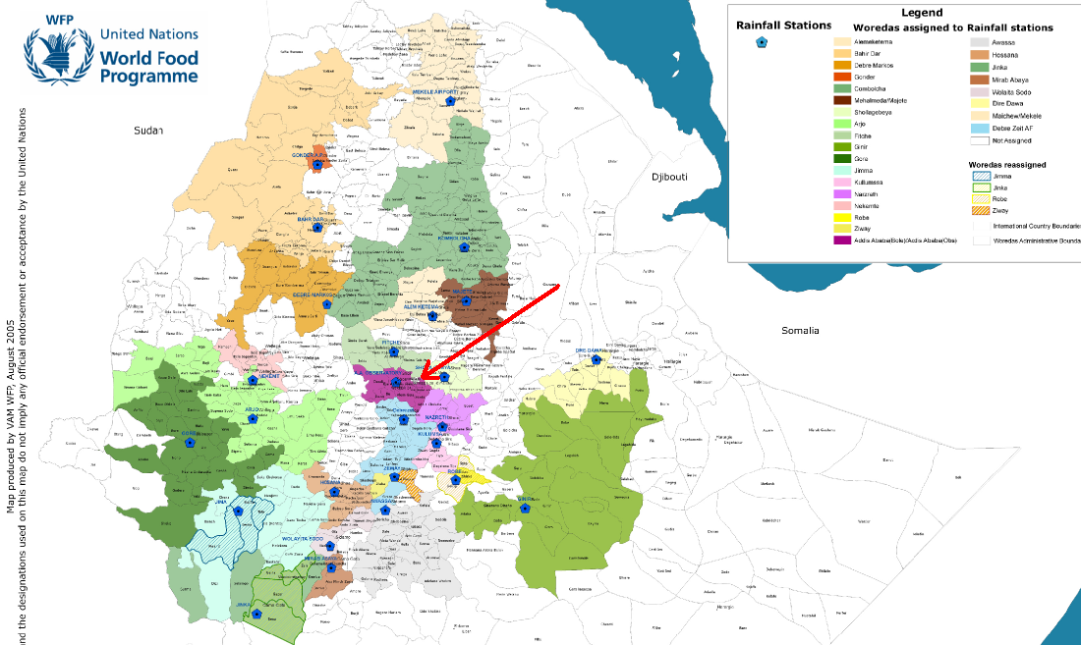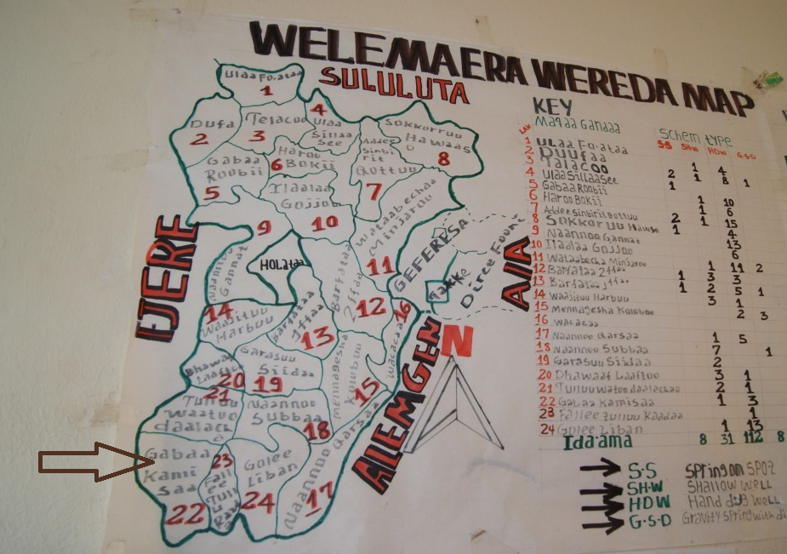

**2.2.-CARACTERÍSTICA DEL ÁREA OBJETO DEL PROYECTO**

**Localización y accesibilidad.**

Gaba Kemisa es una aldea situada en la región de Oromiya, en el distrito de la zona especial Oromiya de los alrededores de Finfine a una distancia total de 66 Km de Addis-Abeba. Los primeros 32 km de Addis-Abeba a Holeta transcurren por una carretera asfaltada y los siguientes 34 Km. hasta el emplazamiento es un camino transitable dependiendo de las estaciones del año.

**Aspectos sociodemográficos**

El emplazamiento es accesible durante la temporada seca. La densidad de población es importante y la religión mayoritaria es la ortodoxa. De acuerdo con la información obtenida de la población local, hay 200 viviendas para una población total de 1000 personas aunque el conjunto de las aldeas que acceden a Gaba Kemisa como aldea de referencia en diferentes servidios es de aproximadamente 23.000 habitantes. El tamaño de una familia media en esta aldea es de cinco miembros por hogar.

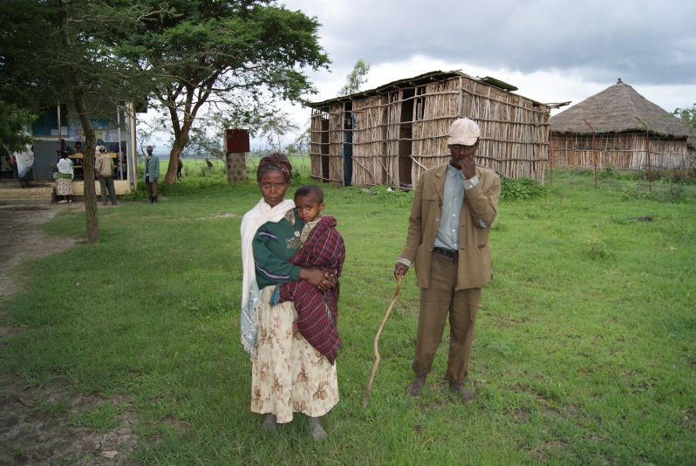

**Actividad económica**

La actividad económica en esta aldea depende en su mayor parte de la agricultura y del ganado. Las mayores fuentes de ingresos de la población proceden de la venta de cosechas y la crianza de ganado. Los ingresos generados de la venta de estos productos agrícolas y del ganado se emplean en su mayor parte en la compra de materiales agrícolas como fertilizantes, pago de diversos impuestos gubernamentales y la compra de bienes para el hogar.

**Modelo de asentamiento**

Como resultado de un programa de valorización anterior, el patrón se encuentra planificado y urbanizado con algunas infraestructuras que incluyen una carretera. Hay una escuela elemental pero no hay servicio de telefonía o luz.

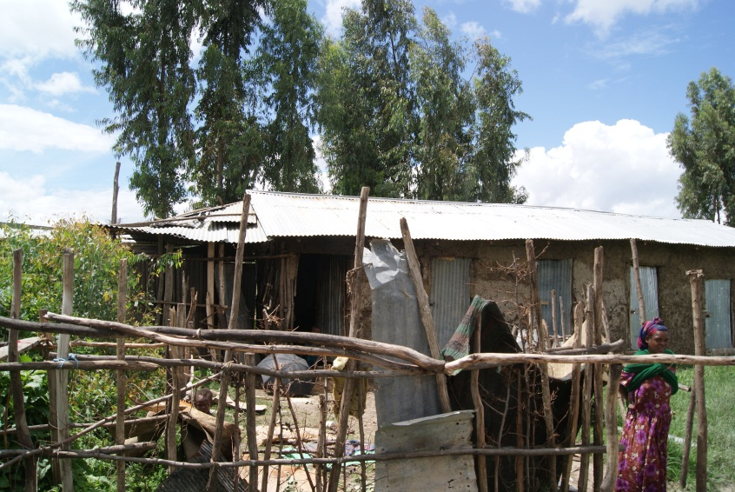

**Servicios sociales**

En cuanto a las instalaciones sanitarias y de salubridad, Gaba Kemisa tiene su propia clínica. Concretamente en relación con las condiciones de salubridad, la población no dispone de letrinas para sus funciones excretoras sino que, por el contrario, emplean espacios abiertos para este fin.

Servicios educativos: Gaba Kemisa tiene una escuela elemental que presta servicios educativos hasta el grado octavo. La escuela tiene 800 estudiantes, pero teniendo en cuenta que la mayoría de los niños en esta aldea se ocupan de tareas de adultos para el sostenimiento familiar, existe mucho absentismo escolar.



Mercado: Gaba Kemisa tiene su propio emplazamiento para el mercado que se celebra un día a la semana (los jueves).

Suministro de energía y otros servicios sociales.: La aldea no tiene servicio de suministro de energía por lo que la gente usa leña para el fuego. No hay hotel, restaurantes, ni servicios de telefonía.

Condiciones de habitabilidad: Las casas en Gaba Kemisa están hechas de madera, aunque hay también algunas de chapas de metal.

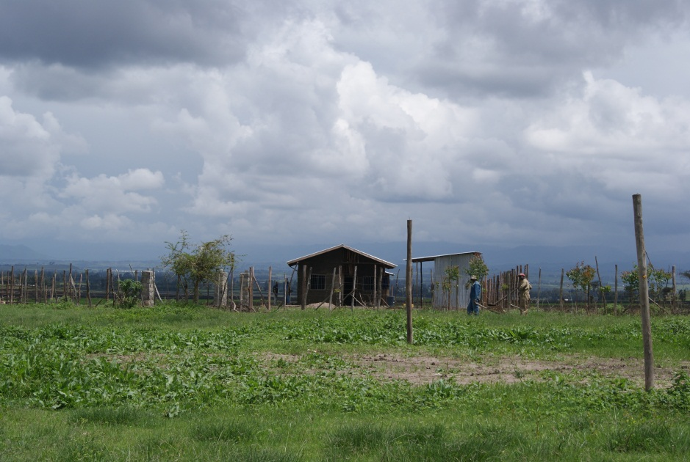

**2.3.- JUSTIFICACIÓN DE LA INTERVENCIÓN**

Una vez analizada la situación socioecómica de Etiopía, y más concretamente de la región objeto del proyecto, es fácil justificar la necesidad de intervenir para mejorar las condiciones de vida de su población. Sequía, pobreza, hambruna, prevalencia de enfermedades como el VIH-SIDA, enfermedades infecciosas y parasitarias, dificultades para el acceso a la educación, absentismo escolar, papel subalterno y dependiente de la mujer, prostitución infantil, falta de suministro e instalaciones, trabas para el acceso a la participación social y un largo etcétera justifican la necesidad de dotar de recursos, servicios y oportunidades a este pueblo para que pueda desarrollar todas sus potencialidades culturales, su riqueza ambiental y sus valores personales.

La Cooperación Española organiza sus ayudas y apoyos en función de la estructuración en distintas zonas geográficas, aunados por su nivel de desarrollo. Desde este punto de vista, se considera “**Asociación amplia”**, aquellos países y áreas geográficas donde se den los criterios de pobreza y de valor añadido para la Cooperación Española y donde concurran las condiciones necesarias que pide la agenda de eficacia de la ayuda al país socio. En esta área se encuentran los Países Menos Adelantados (PMA), a los que se destinan el 25 % de las Ayudas Oficiales al Desarrollo y a los que el Pacto de Estado contra la Pobreza (suscrito el 19 de diciembre de 2007) se comprometió a destinar el 0,15 % de su Renta Nacional Bruta.

Los países enmarcados en esta área son:

* Latinoamérica: Honduras, Nicaragua, El Salvador, Guatemala, Haití, Paraguay, Bolivia, Perú, Ecuador, República Dominicana.
* Magreb, Oriente Medio y Próximo: Marruecos, Mauritania, Argelia, Territorios Palestinos y Población Saharaui.
* África Subsahariana: **Etiopía,** Malí, Mozambique, Senegal, Cabo Verde y Níger.
* Asia y Pacífico: Filipinas y Vietnam.

La Cooperación Española se ha dirigido tradicionalmente hacia los Países de Renta Media (PRM) y por su experiencia acumulada y especialización, juega un papel protagonista en la definición de la cooperación para el desarrollo con estos países. A este respecto, la Cooperación Española sostiene que, dada la enorme heterogeneidad del colectivo de PRM, los argumentos que respaldan la ayuda internacional a los Países Menos Adelantados y Países de Bajo Ingreso son igualmente válidos para justificar la orientación de la ayuda hacia los PRM de más bajos logros económicos y sociales, y en especial aquellos altamente endeudados y/o con elevados índices de desigualdad.

En suma, hay Países de RMB que presentan gran parte de la problemática característica de los países de bajo ingreso porque su nivel de desarrollo no es muy diferente y adicionalmente presentan unas oportunidades de asociación que permiten un impacto óptimo en su desarrollo de la aplicación de procesos e instrumentos derivados de la agenda de la eficacia de la ayuda.

Desde este punto de vista, la política pública de cooperación para el desarrollo en nuestro país constituye un elemento fundamental de su acción exterior. Su principal objetivo, la lucha contra la pobreza, se entiende no sólo como la necesidad de superar la carencia de ingresos y bienes, sino también como la de ampliar los derechos, oportunidades y capacidades de la población más desfavorecida.

Sin embargo, la administración necesita de las ONGs, asociaciones y entidades que trabajen la cooperación al desarrollo al margen, aunque coordinadamente, con los tiempos, burocracias y criterios de las administraciones públicas, para poder enriquecer y agilizar la pronta respuesta a las necesidades de los países en vías de desarrollo. Cada asociación pone el énfasis en una región, un colectivo o una necesidad determinada, optimizando los esfuerzos para crear redes de apoyos entre España y los países, en este caso, de bajos ingresos.

Este es el caso de ABAY, que pretende el desarrollo del pueblo etíope a través de la realización de acciones, procesos y programas de Cooperación para el Desarrollo Humano, Ayuda Humanitaria y Solidaria poniendo un especial énfasis en la atención y el desarrollo de la infancia.

**3.- OBJETIVOS**

**3.1.- OBJETIVO GENERAL**

El objetivo general del Proyecto del Centro Polifuncional es mejorar las condiciones de vida de la población de Gaba Kemisa y de los alrededores de la región, poniendo en marcha servicios y recursos educativos, asistenciales, preventivos y culturales, fomentando la participación de todos y todas y haciéndoles agentes activos de su propio desarrollo.

**3.2.- OBJETIVOS ESPECÍFICOS**

Los objetivos específicos en función de los módulos planteados para el Centro son:

* Fomentar el acceso a la lectura y a la educación a través del módulo de Biblioteca, considerando ambas como vehículos para la democratización de la cultura y desarrollo de la región.
* Facilitar el acceso, la estancia y la reunión del voluntariado en la región, favoreciendo de este modo el desarrollo de distintos programas que reviertan en la mejora de la calidad de vida de los habitantes de la comarca.
* Fomentar la alimentación saludable entre la población de la zona, especialmente entre los escolares, a través de una educación alimentaria y el acceso a determinados alimentos básicos en el horario escolar.
* Promover, a través del Aula de Capacitación Profesional, la formación y el reciclaje profesional para mejorar la calidad y la autonomía en los procesos de desarrollo familiar y comunitarios y promocionar la artesanía como elemento de desarrollo personal, cultural y económico.
* Organizar un espacio multiuso como punto de encuentro de asociaciones, familias, voluntarios etc. para el desarrollo de distintos programas y actividades, facilitando las reuniones y la comunicación entre todos los agentes sociales de la comarca.
* Analizar las situaciones sociales particulares de cada familia con la intención de informar o derivar a recursos próximos a la zona, o crear servicios propios que se adecuen a las demandas.
* Facilitar a través del Aula-Escuela Infantil la atención a los más pequeños y pequeñas, atendiéndolos en sus necesidades particulares de desarrollo, estimulación precoz, ocio saludable, etc., con especial atención a los más vulnerables (huérfanos, enfermos…); a través de este aula se fomentará además la conciliación de la vida familiar, laboral y personal de sus madres.
* Promocionar la actividad física como estilo de vida saludable, vínculo de socialización e incentivo para otros procesos educativos entre la población infantil y juvenil de Walmara.

Los objetivos operativos del proyecto están contemplados en el desarrollo de los módulos del Centro Polifuncional.

**4.- METODOLOGÍA:**

Para que se puedan conseguir los resultados esperados es vital contar con un análisis de la realidad útil y práctico, para adaptar las actividades a la realidad de la comunidad de Bacho Walmara. Para ello, se establecerán reuniones periódicas con los padres y madres, profesores de la escuela, asociaciones que actúen en la zona, voluntariado, profesionales, etc. Por supuesto, fundamental es también que los menores opinen, a través de lluvias de ideas, grupos de discusión, etc. Sobre qué quieren o esperan del Aula-Escuela y cómo quieren pasar su tiempo de ocio.

Por otro lado, hay que tener presente que para conseguir los objetivos educativos planteados en el proyecto se parta de una pedagogía de tiempo libre basada en una metodología activa, no directiva y participativa (aprender haciendo) apoyada en el trabajo en grupo y a través de un proceso interactivo entre educadores y educandos. Los menores son los auténticos protagonistas de la acción, su participación será fundamental en las actividades. Son importantes los siguientes aspectos:

* Despertar el interés del niño hacia el entorno que le rodea.
* Posibilitar que los intereses y necesidades de los menores se plasmen en unas realizaciones concretas. Por lo tanto la programación de las actividades se hace teniendo en cuenta las demandas de los menores agrupándolas en torno a centros de interés.
* Crear un clima propicio para el enriquecimiento personal y el descubrimiento de valores personales y sociales en relación con los demás.
* Lograr que los menores se sientan acompañados y libres en todo momento, de ahí la importancia del estilo educativo del educador, un estilo democrático.

      El juego y el grupo son ejes metodológicos de las actividades. Siguiendo esta línea, todas las actividades parten del juego. Se trata en todo momento de favorecer un ambiente de esparcimiento y disfrute que posibilite que el niño se sienta a gusto y participe en las actividades a través de la animación y la motivación previa. El juego supone un medio muy eficaz de aprendizaje infantil. Por otra parte, el juego es una actividad en la que el niño puede dar rienda suelta a su imaginación y a su fantasía y, de esta manera, logra resolver conflictos y llevar a cabo deseos inconscientes.

    A través de los distintos grupos se pretende trabajar el desarrollo íntegro del menor. Con las actividades en grupo se está posibilitando el desarrollo de habilidades como la escucha, el diálogo, la creatividad, la organización, la iniciativa, etc, habilidades que capacitan al niño para participar de forma activa en la vida social...

La metodología que va a guiar las actuaciones que se pongan en marcha en el Centro Polifuncional está basada en las sinergias. Entendemos que solo consiguiendo la puesta en común de todos los agentes implicados (ABAY como promotor, otras asociaciones y entidades que colaboren, voluntariado, profesionales, administración etíope y por supuesto, los usuarios del Centro) conseguiremos un proyecto de todos y para todos, con estabilidad en el tiempo y adaptado a la realidad.

Por ello, en un primer momento son esenciales las reuniones de coordinación con representantes de la comarca, que nos cuenten de primera mano sus necesidades y que se impliquen. De esta manera, sentirán el proyecto como parte de la comunidad y en un futuro el funcionamiento podrá ser más autónomo, responsabilizándose también ellos de su implantación.

Siguiendo el III Plan Director de Cooperación Española 2009/2012, que marca las metodologías a la hora de abordar proyectos de cooperación con países en vía de desarrollo asegurando su estabilidad, tendremos presente en la creación y mantenimiento del centro los siguientes principios:

* **Enfoque de Desarrollo Humano.**

Los seres humanos tienen que poder elegir libremente y ser protagonistas de su propio proceso de desarrollo. El desarrollo humano es el proceso de ampliación de las posibilidades de acción de todos los seres humanos –de las generaciones presentes y de las futuras‐; su esencia es posibilitar la ampliación de las capacidades humanas para que todas las personas puedan elegir libremente lo que desean ser y hacer. Por otro lado, la disponibilidad de recursos, el acceso a servicios, etc. son condiciones necesarias e indispensables para poder elegir con libertad, puesto que la carencia de oportunidades o de libertades para elegir (políticas, culturales, económicas, de salud, de educación, de vivir en un entorno sano, por razones de sexo...) está en la base de la pobreza.

* **Enfoque Basado en Derechos**

Esto implica un cambio en el análisis de los problemas de desarrollo, su identificación y definición, así como en la orientación de las actuaciones de cooperación y la manera en que se llevan a cabo. El Enfoque Basado en Derechos es complementario y refuerza el enfoque del Desarrollo Humano, tal y como el propio Informe de Desarrollo Humano de Naciones Unidas ya señala en el año 2000. El EBD implica que los objetivos de desarrollo pasan por la plena realización de los derechos humanos de todas las personas, y supone un compromiso político y normativo, siendo una de sus principales fortalezas el tener como referente el marco normativo internacional de los Derechos Humanos.

* **Enfoque de Desarrollo Sostenible**

Las actuaciones de cooperación deben ir encaminadas hacia un desarrollo humano y sostenible en el tiempo, lo que implica un equilibrio entre un crecimiento económico equitativo y armonizado, el progreso social y la conservación de los servicios que ofrece la naturaleza. El eje central de este enfoque es el de mejorar la calidad de vida del ser humano teniendo en cuenta la capacidad de carga de los ecosistemas, y que las necesidades actuales se satisfagan sin comprometer la capacidad de las futuras generaciones.

* **Enfoque Participativo y Empoderamiento**

El desarrollo es un proceso de naturaleza esencialmente política. Por tanto, la ayuda al desarrollo, al igual el desarrollo mismo, no son hechos “neutrales”. Una estrategia de empoderamiento busca revertir los desequilibrios de poder que impiden a las personas ejercer plenamente sus derechos. Este proceso implica la promoción de cambios normativos que permitan alterar aspectos estructurales que impiden el ejercicio pleno de éstos, pero también el fortalecimiento de capacidades para reclamar derechos y demandar servicios públicos de calidad, políticas en favor de las personas más vulnerables y procesos participativos transparentes. Un enfoque de derechos inclusivo implica la apuesta por un **desarrollo participativo**, donde la voz de las personas excluidas influya de forma efectiva en la toma de decisiones, creando los cauces para ello.

Sobre el terreno, en la implantación del Proyecto del Centro Polifuncional, este carácter participativo del desarrollo tiene que ir más allá de la incorporación de la población beneficiaria en las fases de un proyecto para incrementar su eficacia y eficiencia, y más allá de realizar “talleres participativos”.

* **Enfoque de Género en Desarrollo**

El Enfoque de Género en Desarrollo, descrito ampliamente en la Estrategia de Género en Desarrollo de la Cooperación Española, exige reorientar y mejorar la perspectiva del desarrollo a través de la superación de las desigualdades estructurales entre mujeres y hombres en sus distintas realidades, como pueden ser la etnia, la edad, la pertenencia a un grupo social determinado u otras, y que impiden tanto un desarrollo equitativo como la plena participación de las mujeres en todas las esferas de la sociedad.

Este enfoque busca superar algunas limitaciones del enfoque de Mujer en Desarrollo que todavía reproduce estereotipos y roles tradicionales de las mujeres y hombres, analiza las relaciones de género como relaciones desiguales de poder y toma en cuenta los intereses prácticos y estratégicos de las mujeres para su integración, mediante procesos de empoderamiento con el objeto de transformar de manera justa los poderes que ejercen hombres y mujeres.

* **Enfoque del Desarrollo como Proceso de Aprendizaje**

Conforme aprendemos de los aciertos –y los errores– en la cooperación y en el desarrollo, somos más conscientes de que es un proceso complejo, difícil y multidimensional. Partiendo de esta premisa, asumimos en el proyecto que nos ocupa el reconocimiento de que no sólo los elementos técnicos y de gestión son los involucrados en la consecución de resultados. Los resultados –la eficacia en el desarrollo‐ dependen esencialmente de procesos sociopolíticos complejos, diversos y específicos para cada contexto. El desarrollo no es fácil, y por tanto no es “tan sencillo” planificarlo de forma mecánica.

**- Desarrollo endógeno y apoyo a políticas públicas**

El ejercicio de la ciudadanía es causa y efecto de un desarrollo endógeno, entendido éste como el que surge de la capacidad de la población de un territorio para liderar su propio proceso de desarrollo por medio de la movilización de su potencial endógeno y con el objeto común de mejorar su nivel de vida. Es este objetivo de garantizar el pleno ejercicio de los derechos, poniendo en primer plano la participación y los territorios y entornos locales (donde “vive la gente”), lo que lleva a afirmar la apuesta del Proyecto de ABAY por un desarrollo endógeno (que *nace* del interior de las personas, comunidades y entornos locales, de abajo‐arriba), por un lado, y por el apoyo a las políticas públicas de nuestros socios, por otro lado.

* **Una forma de trabajar basada en la asociación para el desarrollo**

Entendemos que el mejor camino para afrontar este proyecto y el resto de los implantados en Etiopía es una asociación entre los diferentes actores alrededor de objetivos y/o visiones comunes para el desarrollo. Así, nos planteamos el principio de asociación para el desarrollo como modo de interactuar y de sumar esfuerzos entre los actores con diferentes orígenes, misiones, competencias, o naturalezas, hacia objetivos y visiones comunes de desarrollo humano y erradicación de la pobreza.

**5.- EVALUACIÓN Y SOSTENIBILIDAD**

La viabilidad o sostenibilidad el proyecto está contemplada como una actividad fundamental en la ejecución del presente proyecto. Para ello se cuenta con una coordinación y gestión desde la propia asociación, pero también han de participar en ella para asegurar su sostenibilidad en el tiempo la administración en la zona, los profesionales y voluntarios que participan en los módulos y los propios usuarios de los recursos implantados.

Se valorarán elementos como la fortaleza de la propuesta inicial del proyecto, el impacto logrado, los cambios conseguidos, la prospectiva y viabilidad de futuras acciones, etc.

Para ello se atenderá a ítems de evaluación cuantitativos (población beneficiaria directa e indirecta, número de horas de formación y actividades impartidas, menores que han podido beneficiarse de los programas de los distintos módulos, número de asociaciones que se han implicado en el proyecto…) y otros de carácter cualitativo (grado de satisfacción de los usuarios, nivel de implicación de diferentes agentes sociales en el proyecto, calidad de la formación y los servicios impartidos, mejora en la situación familiar, cambios en sus perspectivas de futuro, posibilidades de empleabilidad, grado de implicación e iniciativa de los usuarios del centro…).

ABAY se compromete a llevar a cabo la tarea de seguimiento y verificar el grado de sostenibilidad, apoyando en cuantos aspectos metodológicos se requieran siempre en beneficio de la comunidad y del propio mantenimiento de las instalaciones. Así mismo se prevén los mecanismos de gestión y participación una vez finalizada la ayuda externa y el centro pueda funcionar de forma autónoma.

También consideramos adecuada la realización de una evaluación de resultados y objetivos externa, es decir, llevada a cabo por personal ajeno a la entidad. Mediante la evaluación se pretende el aprendizaje y mejora para posteriores intervenciones así como medir el impacto de la intervención. Desde el comienzo lo que se hará es fijar una serie de cuestiones con respecto al seguimiento y evaluación, para que ésta nos sirva a la hora de justificar el Proyecto y tomar nuevas decisiones.

La evaluación significa recoger y analizar sistemáticamente una información, que nos permita determinar el valor y/o mérito de lo que se hace. La evaluación ha de ser ante todo útil y práctica. La evaluación será utilizada por dos razones:

- Es una manera de mejorar y progresar. Al fin y al cabo, la evaluación puede ser un proceso de aprendizaje de la propia intervención.

- Es una responsabilidad social y política, especialmente si las actividades llevadas a cabo se financian con fondos públicos, ya que el contribuyente tiene derecho a saber en qué y cómo se está empleando el dinero.

El fin último de la evaluación es la mejora del proyecto. Para mejorar, dependiendo de las circunstancias específicas y de las características de la intervención, puede ser interesante conseguir uno o más de los siguientes objetivos:

- Medir el grado de idoneidad, eficacia o eficiencia de un programa.

- Facilitar el proceso de toma de decisiones del colectivo y sobre la intervención, actividad o programa.

- Fomentar un análisis prospectivo sobre cuáles y cómo deben ser las intervenciones futuras.